ОТЧЕТ О ПРОВЕДЕНИИ МЕРОПРИЯТИЙ В МБДОУ «ДС «СОЛНЫШКО» С.ЛОРИНО» К 9 МАЯ.

В преддверии празднования Дня Победы в МБДОУ «ДС «Солнышко с.Лорино» прошли мероприятия, направленные на укрепление нравственно- патриотических чувств дошкольников, формирования знаний о ВОВ через различные виды деятельности. Вся работа проводилась с целью патриотического воспитания дошкольников, любви к своей Родине и уважения к людям, которые ковали Победу.
Весь период с детьми проводились беседы с показом демонстрационного материала. На занятиях и во время бесед дети узнали о героях войны, о подвигах людей в военное время.
Детям была представлена презентация «Никто не забыт и ничто не забыто» для развития общего кругозора.
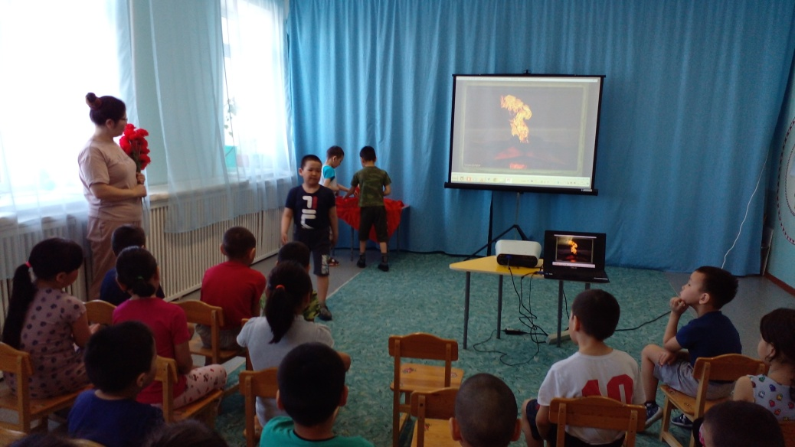
Были проведены занятия по рисованию «День победы».
Родители вместе с детьми нарисовали рисунки для оформления тематической выставки «День Победы».
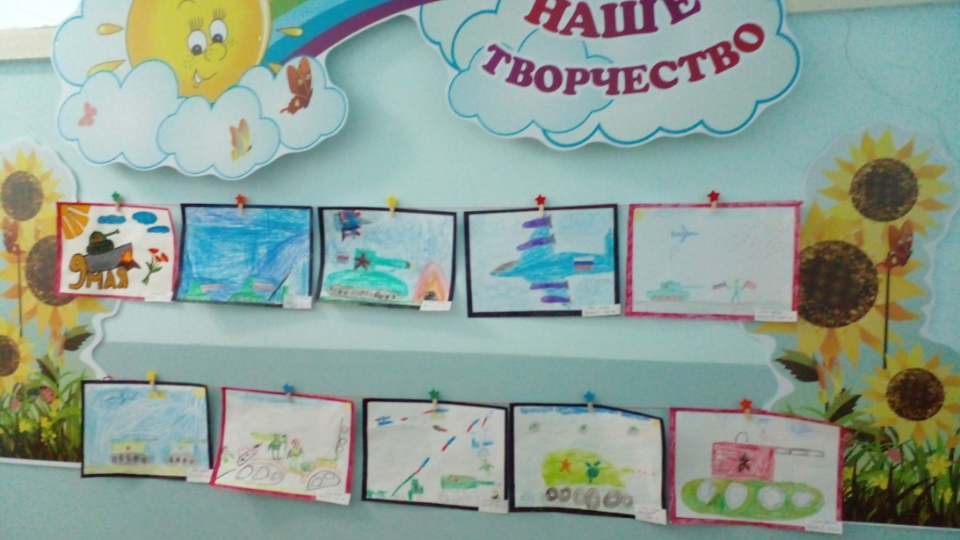
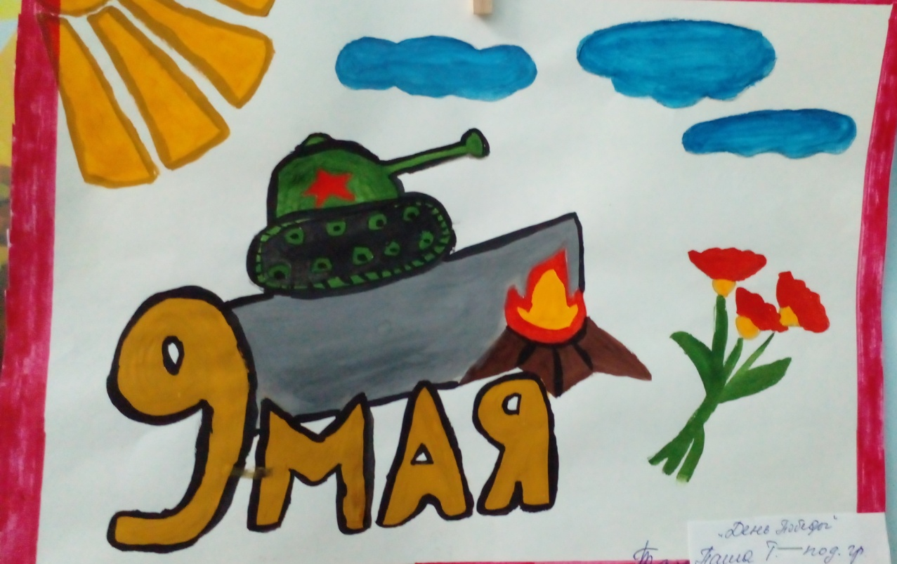
В совместной деятельности с детьми были проведены тематические беседы, чтение художественной литературы о войне, прослушивание военных песен, ребята посмотрели познавательный видеоролик о военной технике, была проведена дидактическая игра «Собери технику».

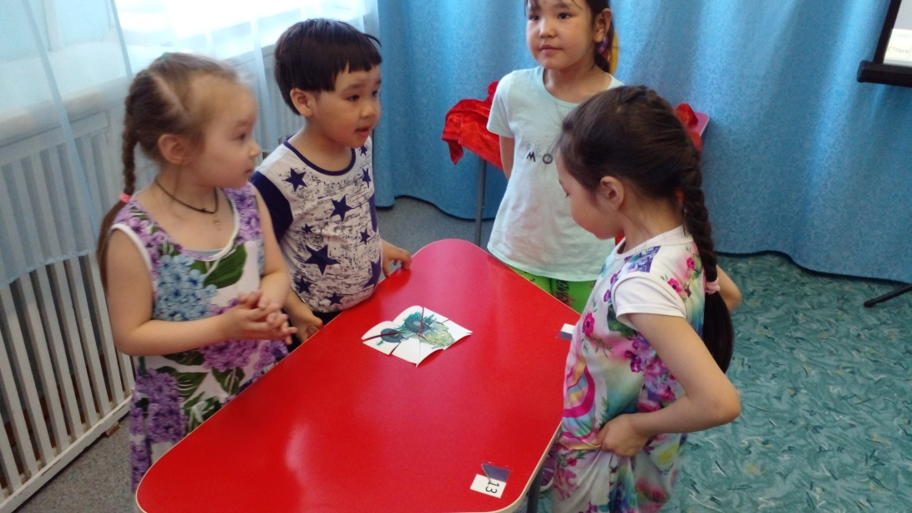

Наш детский сад поддержал акцию «Окна Победы». Ценность акции в том, что мы выражаем признательность нашим ветеранам.
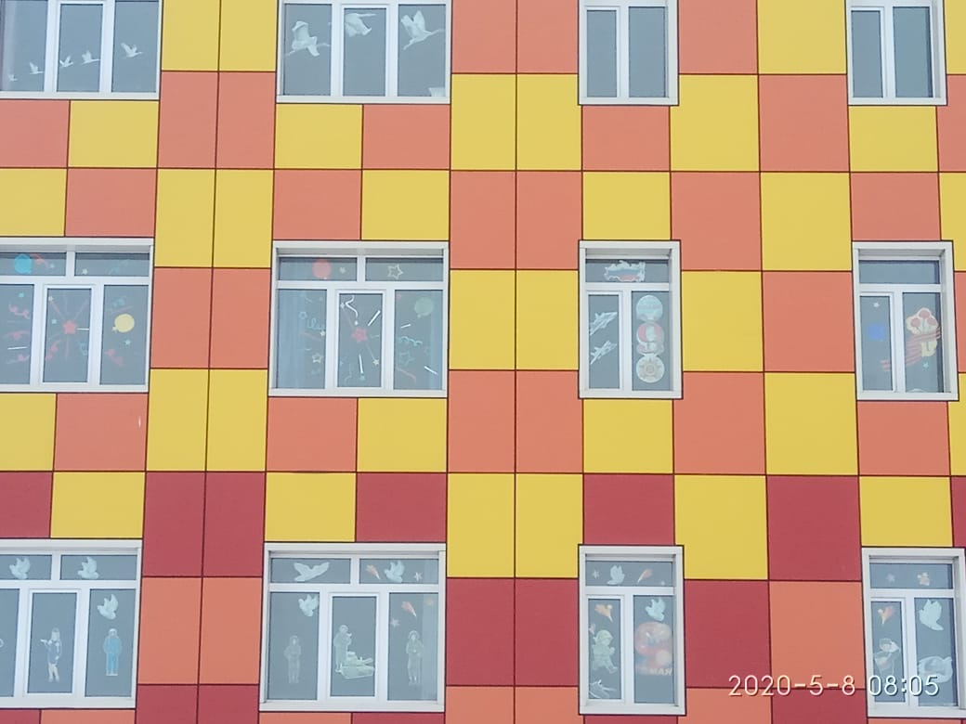
Утренник, посвященный празднику «День Победы» стал итогом мероприятий, посвященных Дню Победы.
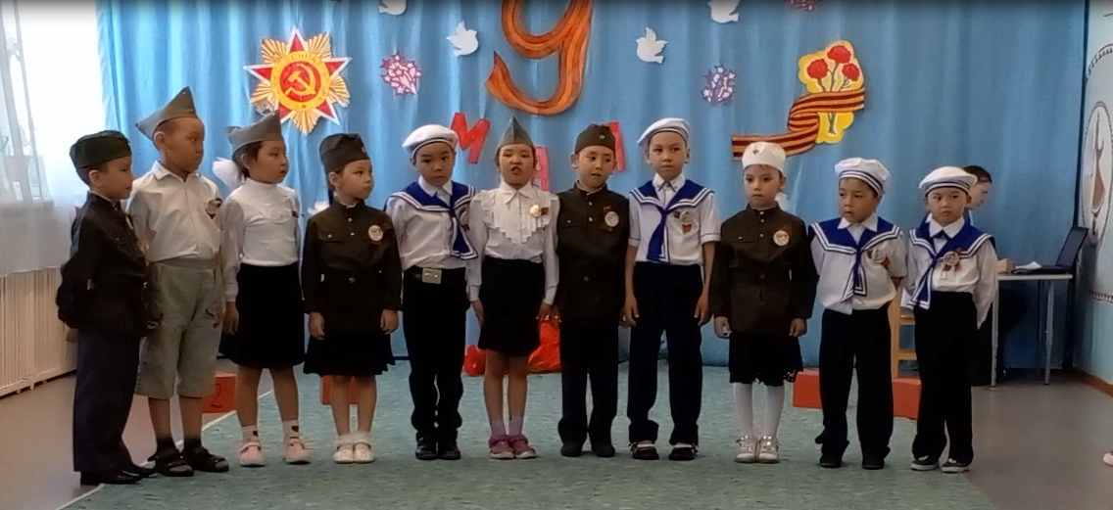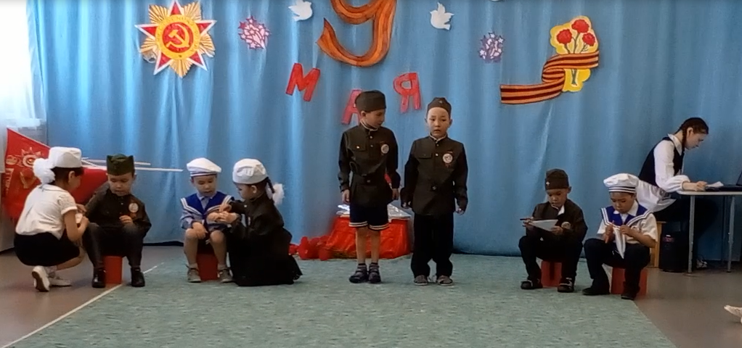
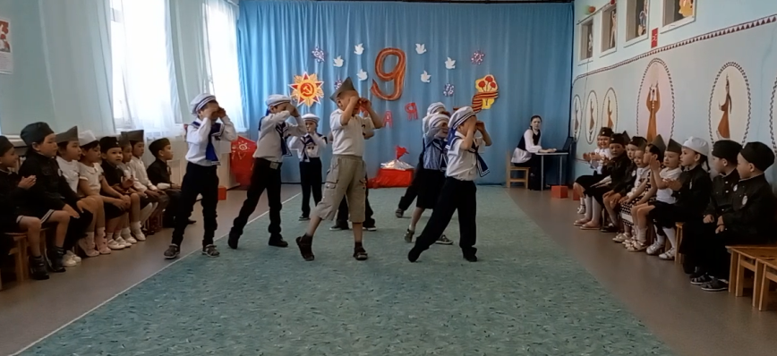
На утреннике ребята исполняли песни о войне, сопереживали героям во время инсценировки, рассказывали стихи, станцевали танцы, играли в военные игры.
Вся проделанная работа способствовала формированию у детей чувства патриотизма, уважения к героическому прошлому нашей Родины.

